§
EMPS_M1PS
取电开关

DataSheet
——————————————概述

取电开关是用于酒店客房用电控制的设备，配合房号和时间控制。从而使酒店用电控制更加智能、更加节能。

——————————————产品特性

支持RF57卡、RF50卡；
支持灵活的控制模式：无控制、只有房号控制、只有时间控制、房号+时间控制等；
如果启动房号控制，则只有房号正确的卡片才可以开启；
如果启动时间控制，则时间一到就自动断电；
————————————产品应用

酒店门锁系统
校园门锁系统
办公门锁系统

DataSheet
Date: 2012/10/01
REV2.00
DS01010101
目 录
一、 概述 3
1. 简介 3
2. 产品特点 3
3. 性能参数 3
二、 操作说明 3
1. 设置 3
2. 使用 5
3. 声光提示 5

概述

简介
取电开关是用于酒店客房用电控制的设备，配合房号和时间控制。从而使酒店用电控制更加智能、更加节能。

产品特点
- 支持RF57卡、RF50卡(需要分别订购)；
- 支持灵活的控制模式：无控制、只有房号控制、只有时间控制、房号+时间控制等；
- 如果启动房号控制，则只有房号正确的卡片才可以开启；
- 如果启动时间控制，则时间一到就自动断电；

性能参数
取电开关性能参数
工作电压 | 220VAC
工作电流 | <100mA
支持门锁类型 | T5557卡门锁、M1卡门锁
外围尺寸 | 86mm x 86mm x 46mm
环 境 | 工作温度：0～70℃  储存温度：摄氏-25～125℃  湿 度：相对湿度5%～95%

操作说明

设置
取电开关有四种工作模式：无控制、只有房号控制、只有时间控制、房号+时间控制。下面分别介绍其设置方法。

- 无控制
模式说明：只要是M1卡或者T5557卡就可以取电，不检测房号和时间；
设置方法如下：
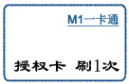 → 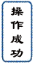

- 只有房号控制
模式说明：对于宾客卡，需要检测房号是否相符，但是不检测时间。
设置方法如下：
→ 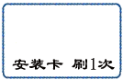 →

- 只有时间控制
模式说明：对于宾客卡，会检查其预离时间是否在有效期内，但是不检测房号；
设置方法如下：
→ 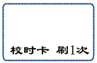 →
- 房号+时间控制
模式说明：对于宾客卡，会检查其房号是否相符，并检查其预离时间是否在有效期内。
设置方法如下：
→→ →

注意：
- 设置方法简单总结一下，就是：刷授权卡就清除房号和时间控制，然后刷安装卡可以启动房号控制，刷校时卡可以启动时间控制。
- 如果不需要房号控制，请不要刷安装卡；
- 如果不需要时间控制，请不要刷校时卡；
- 如果停电了，重新来电之后，取电开关就自动清除时间控制。如果还需要时间控制，就请重新刷一遍校时卡。
- 刷一次清除卡，也可以同时清除房号和时间控制；
- 如果房间比较多，刷安装卡太麻烦，也可以用液晶手持机进行设置：
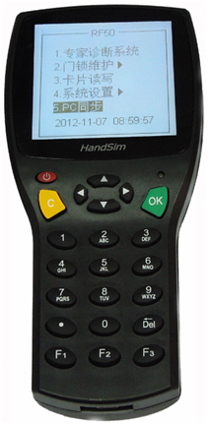

使用
- 总卡、楼栋卡、楼层卡、应急卡可以直接使用，无时间和房号等限制；
- 宾客卡是否具有房号和时间控制，要看在取电开关上是否刷过安装卡和校时卡；

声光提示
为了方便问题诊断，取电开关用红蓝双色灯进行操作提示。把卡片插入取电开关，然后马上拿开，看看取电开关的声光提示是什么。请参考下表。

红灯 | 蓝灯 | 状态说明 | 建议解决方法
- | 常亮 | 表示卡片有效，正在取电
- | 闪亮2次 | 卡片有效，操作成功
常亮 | - | 表示没有检测到有效卡片，已经断电
闪亮1次 | - | 时间错误 | 重刷校时卡，或者重制宾客卡（调整预离时间）
闪亮3次 | - | 房号错误 | 重刷安装卡，或者重制宾客卡（选择正确的房号）
闪亮6次 | - | 授权卡错误 | 请重新刷酒店门锁对应的授权卡
闪亮7次 | - | 取电开关已经设置了房号，不允许再刷安装卡 | 请先刷授权卡或者清除卡清空，再刷安装卡

